**BỘ GIÁO DỤC & ĐÀO TẠO**

**TRƯỜNG ĐẠI HỌC SÀI GÒN**

**KHOA CÔNG NGHỆ THÔNG TIN**

--🙢🕮🙠--

**BÁO CÁO CÁ NHÂN**

**CÁC CÔNG NGHỆ LẬP TRÌNH HIỆN ĐẠI**

**ĐỀ TÀI**

**TÌM HIỂU FLUTTER**

**Nhóm 17**

3120410297 - Trần Nguyên Lộc

**Giảng viên phụ trách ThS. PHẠM THI VƯƠNG**

**TP.Hồ Chí Minh, tháng 5 năm 2024**

**CÔNG VIỆC ĐÃ LÀM**

|  |  |
| --- | --- |
| 1 | Flutter là gì ? |
| 2 | Lịch sử phát triển Flutter |
| 3 | Các tính năng chính của Flutter |
| 4 | Kiến trúc của Flutter |
| 5 | Ưu điểm và nhược điểm của Flutter |
| 6 | Tìm hiểu các nguồn tài liệu khóa học Flutter |
| 7 | Tìm hiểu các thông tin tuyển dụng Flutter |
| 8 | Cấu hình và cài đặt: Flutter SDK, IDE Android Studio |
| 9 | Khởi chạy chương trình Flutter đầu tiên |
| 10 | Khái niệm, phân loại, widget state trong flutter |
| 11 | Tìm hiểu về Bố cục giao diện (Layout) trong Flutter |
| 12 | Tìm hiểu về Cử chỉ giao diện (Gestures) trong Flutter |
| 13 | Tìm hiểu về Quản lý trạng thái (State) trong Flutter |
| 14 | Tìm hiểu về Điều hướng màn hình trong Flutter |
| 15 | Xây dựng chương trình Flutter cơ bản: Ứng dụng tính toán chỉ số BMI (BMI Calculator) |

**Flutter là gì ?**

Nói chung, tạo một ứng dụng di động là một công việc rất phức tạp và đầy thử thách. Có rất nhiều framework có sẵn, cung cấp các tính năng tuyệt vời để phát triển các ứng dụng di động. Để phát triển các ứng dụng dành cho thiết bị di động, Android cung cấp một framework gốc dựa trên ngôn ngữ Java và Kotlin, trong khi iOS cung cấp một framework dựa trên ngôn ngữ Objective-C / Swift. Vì vậy, chúng ta cần hai ngôn ngữ và framework khác nhau để phát triển ứng dụng cho cả hai hệ điều hành. Ngày nay, để khắc phục sự phức tạp này, có một số framework đã được giới thiệu hỗ trợ cả hệ điều hành cùng với các ứng dụng dành cho máy tính để bàn. Những loại framework này được gọi là công cụ phát triển đa nền tảng.

Framework phát triển đa nền tảng có khả năng viết một code và có thể triển khai trên nhiều nền tảng khác nhau (Android, iOS và Máy tính để bàn). Nó tiết kiệm rất nhiều thời gian và nỗ lực phát triển của các nhà phát triển. Có một số công cụ có sẵn để phát triển đa nền tảng, bao gồm các công cụ dựa trên web, chẳng hạn như Ionic từ Drifty Co. vào năm 2013, Phonegap từ Adobe, Xamarin từ Microsoft và React Native form của Facebook. Mỗi framework này có mức độ thành công khác nhau trong ngành công nghiệp di động. Gần đây, một framework công tác mới đã được giới thiệu trong họ phát triển đa nền tảng có tên là Flutter được phát triển từ Google.

Flutter là một bộ công cụ giao diện người dùng để tạo các ứng dụng nhanh, đẹp, được biên dịch nguyên bản cho thiết bị di động, web và máy tính để bàn với một ngôn ngữ lập trình và cơ sở code duy nhất. Nó là miễn phí và code nguồn mở. Ban đầu nó được phát triển từ Google và bây giờ được quản lý theo tiêu chuẩn ECMA . Ứng dụng Flutter sử dụng ngôn ngữ lập trình Dart để tạo ứng dụng. Các phi tiêu chương trình cổ phiếu một số tính năng tương tự như ngôn ngữ lập trình khác, chẳng hạn như Kotlin và Swift, và có thể xuyên biên dịch thành code JavaScript.

Flutter chủ yếu được tối ưu hóa cho các ứng dụng di động 2D có thể chạy trên cả nền tảng Android và iOS. Chúng ta cũng có thể sử dụng nó để xây dựng các ứng dụng đầy đủ tính năng, bao gồm máy ảnh, bộ nhớ, vị trí địa lý, mạng, SDK của bên thứ ba, v.v.

**Lịch sử phát triển Flutter**

Framework phát triển đa nền tảng có khả năng viết một code và có thể triển khai trên nhiều nền tảng khác nhau (Android, iOS và Máy tính để bàn). Nó tiết kiệm rất nhiều thời gian và nỗ lực phát triển của các nhà phát triển. Có một số công cụ có sẵn để phát triển đa nền tảng, bao gồm các công cụ dựa trên web, chẳng hạn như Ionic từ Drifty Co. vào năm 2013, Phonegap từ Adobe, Xamarin từ Microsoft và React Native form của Facebook. Mỗi framework này có mức độ thành công khác nhau trong ngành công nghiệp di động. Gần đây, một framework công tác mới đã được giới thiệu trong họ phát triển đa nền tảng có tên là Flutter được phát triển từ Google.

Flutter là một bộ công cụ giao diện người dùng để tạo các ứng dụng nhanh, đẹp, được biên dịch nguyên bản cho thiết bị di động, web và máy tính để bàn với một ngôn ngữ lập trình và cơ sở code duy nhất. Nó là miễn phí và code nguồn mở. Ban đầu nó được phát triển từ Google và bây giờ được quản lý theo tiêu chuẩn ECMA . Ứng dụng Flutter sử dụng ngôn ngữ lập trình Dart để tạo ứng dụng. Các phi tiêu chương trình cổ phiếu một số tính năng tương tự như ngôn ngữ lập trình khác, chẳng hạn như Kotlin và Swift, và có thể xuyên biên dịch thành code JavaScript.

Flutter chủ yếu được tối ưu hóa cho các ứng dụng di động 2D có thể chạy trên cả nền tảng Android và iOS. Chúng ta cũng có thể sử dụng nó để xây dựng các ứng dụng đầy đủ tính năng, bao gồm máy ảnh, bộ nhớ, vị trí địa lý, mạng, SDK của bên thứ ba, v.v.

Tính đến thời điểm hiện tại, Flutter đã phát triển với tốc độ chóng mặt thông qua việc ra mắt các phiên bản mới. Công nghệ cung cấp các tính năng cải tiến và sửa lỗi để người dùng có được trải nghiệm tốt nhất khi phát triển ứng dụng di động và web.

**Các tính năng chính của Flutter**

Flutter gồm các tính năng như sau:

1. Hot Reload (Tải lại nóng)
2. Widget (Các khối dựng)
3. Phát triển đa nền tảng
4. Giao diện người dùng biểu cảm
5. Hiệu suất nhanh
6. Widget Material Design và Cupertino
7. Hỗ trợ hoạt ảnh phong phú
8. Truy cập vào các tính năng gốc
9. Hỗ trợ cộng đồng mạnh mẽ
10. Quốc tế hóa và bản địa hóa
11. Công cụ kiểm thử và gỡ lỗi
12. Khả năng mở rộng và bảo trì

**Kiến trúc của Flutter**

Kiến trúc của Flutter gồm các thành phần như sau:

* 1. Framework
     + Là nền tảng cơ bản cung cấp các API, widget và công cụ cốt lõi để xây dựng ứng dụng Flutter.
     + Trách nhiệm phát triển và duy trì ứng dụng.
     + Cung cấp các widget để xây dựng giao diện người dùng.
     + Bao gồm các thư viện hỗ trợ cho các chức năng như:
       1. Networking
       2. State Management
       3. Animations
       4. Material Design
       5. Cupertino Design
  2. Engine
     + Là trình kết xuất chịu trách nhiệm hiển thị giao diện người dùng (UI) của ứng dụng.
     + Phân tích code Dart và tạo các lệnh đồ họa tương ứng với nền tảng hệ điều hành cụ thể.
     + Cung cấp khả năng render giao diện người dùng.
     + Viết bằng C++ để đảm bảo hiệu suất cao.
     + Có thể sử dụng GPU để tăng tốc độ render.
  3. Platform
     + Cung cấp các API để truy cập các chức năng của thiết bị.
     + Là cầu nối giữa framework và nền tảng hệ điều hành cụ thể. Cho phép Flutter hoạt động trên nhiều nền tảng khác nhau như iOS, Android, Web, Windows, macOS, Linux

Mối quan hệ tương tác:

* Framework tương tác với Engine:
* Framework cung cấp các widget và API để định nghĩa UI của ứng dụng.
* Engine phân tích các widget này và tạo các lệnh đồ họa tương ứng.
* Engine tương tác với Embedder:
* Engine gửi các lệnh đồ họa cho Embedder để hiển thị trên màn hình thiết bị.
* Embedder sử dụng các API hệ điều hành để hiển thị các lệnh đồ họa này.
* Embedder tương tác với hệ điều hành:
* Embedder truy cập các chức năng hệ điều hành thông qua các API được cung cấp.
* Ví dụ: truy cập camera, bộ nhớ, cảm ứng, v.v.

**Ưu điểm và nhược điểm của Flutter**

Ưu điểm:

* Phát triển mã nguồn nhanh chóng
* Cung cấp trải nghiệm mượt mà
* Giảm thời gian testing
* Có thiết kế giao diện người dùng tuyệt vời

Nhược điểm

* Là mã nguồn cần được hỗ trợ tích hợp liên tục
* Cung cấp quyền truy cập rất hạn chế vào các thư viện SDK

**Tìm hiểu các nguồn tài liệu khóa học Flutter**

Udemy: <https://www.udemy.com/courses/search/?src=ukw&q=Flutter>

CodeGym: <https://codegym.vn/khoa-hoc/Flutter/>

TinCoder: <https://www.youtube.com/@tincoder>

DearProgrammer: <https://www.youtube.com/@DearProgrammer>

CafeDev: <https://cafedev.vn/series-tu-hoc-Flutter-tu-co-ban-toi-nang-cao>

**Tìm hiểu các thông tin tuyển dụng Flutter**

|  |  |
| --- | --- |
| **Level (Kinh nghiệm)** | **Mức lương trung bình (VND)** |
| Junior Developer (0-1 năm kinh nghiệm) | 10.000.000 - 15.000.000 |
| Mid-level Developer (1-3 năm kinh nghiệm) | 15.000.000 - 25.000.000 |
| Senior Developer (3-5 năm kinh nghiệm) | 25.000.000 - 35.000.000 |
| Team Lead/Architect (5+ năm kinh nghiệm) | 35.000.000 - 50.000.000 |

**Cấu hình và cài đặt: Flutter SDK, IDE Android Studio**

Các bước được trình bày trong cuốn báo cáo:

Từ trang 19 đến trang 26

**Khởi chạy chương trình Flutter đầu tiên**

Trình bày trong cuốn báo cáo:

Từ trang 27 đến trang 31

**Khái niệm, phân loại, widget state trong flutter**

Trình bày các khái niệm, các loại widget con, phân loại widget state:

Được trình bày từ trang 32 đến 48 trong cuốn báo cáo

**Tìm hiểu về Bố cục giao diện (Layout) trong Flutter**

Trình bày từ trang 48 đến 73

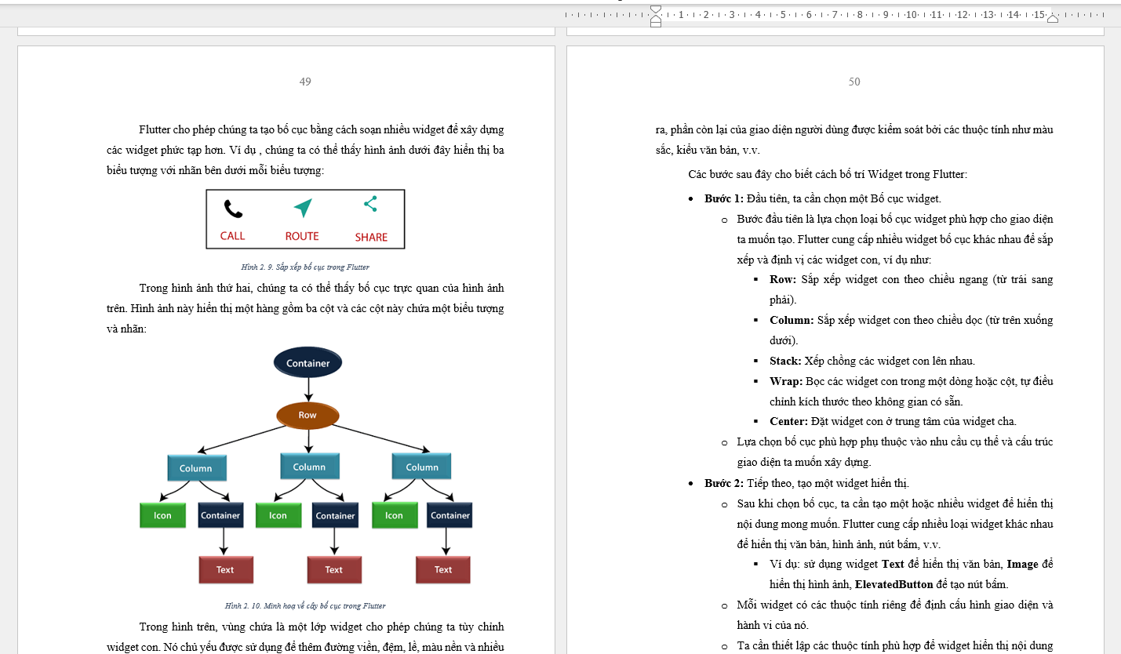

**Tìm hiểu về Cử chỉ giao diện (Gestures) trong Flutter**

Trình bày từ trang 74 đến 80

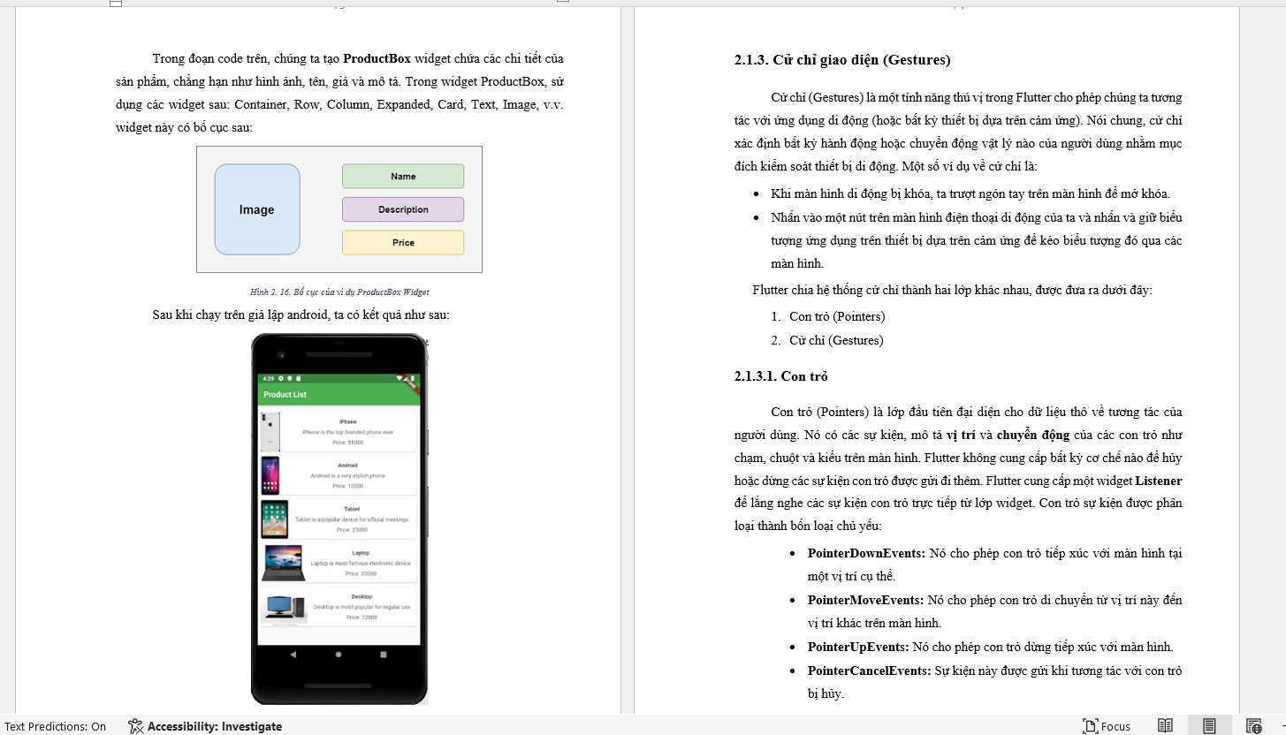

**Tìm hiểu về Quản lý trạng thái (State) trong Flutter**

Trình bày từ trang 80 đến 91

**Tìm hiểu về Điều hướng màn hình trong Flutter**

Trình bày từ trang 92 đến 98

**Xây dựng chương trình Flutter cơ bản: Ứng dụng tính toán chỉ số BMI (BMI Calculator)**

Trình bày từ trang 188 đến trang 200 trong cuốn báo cáo

